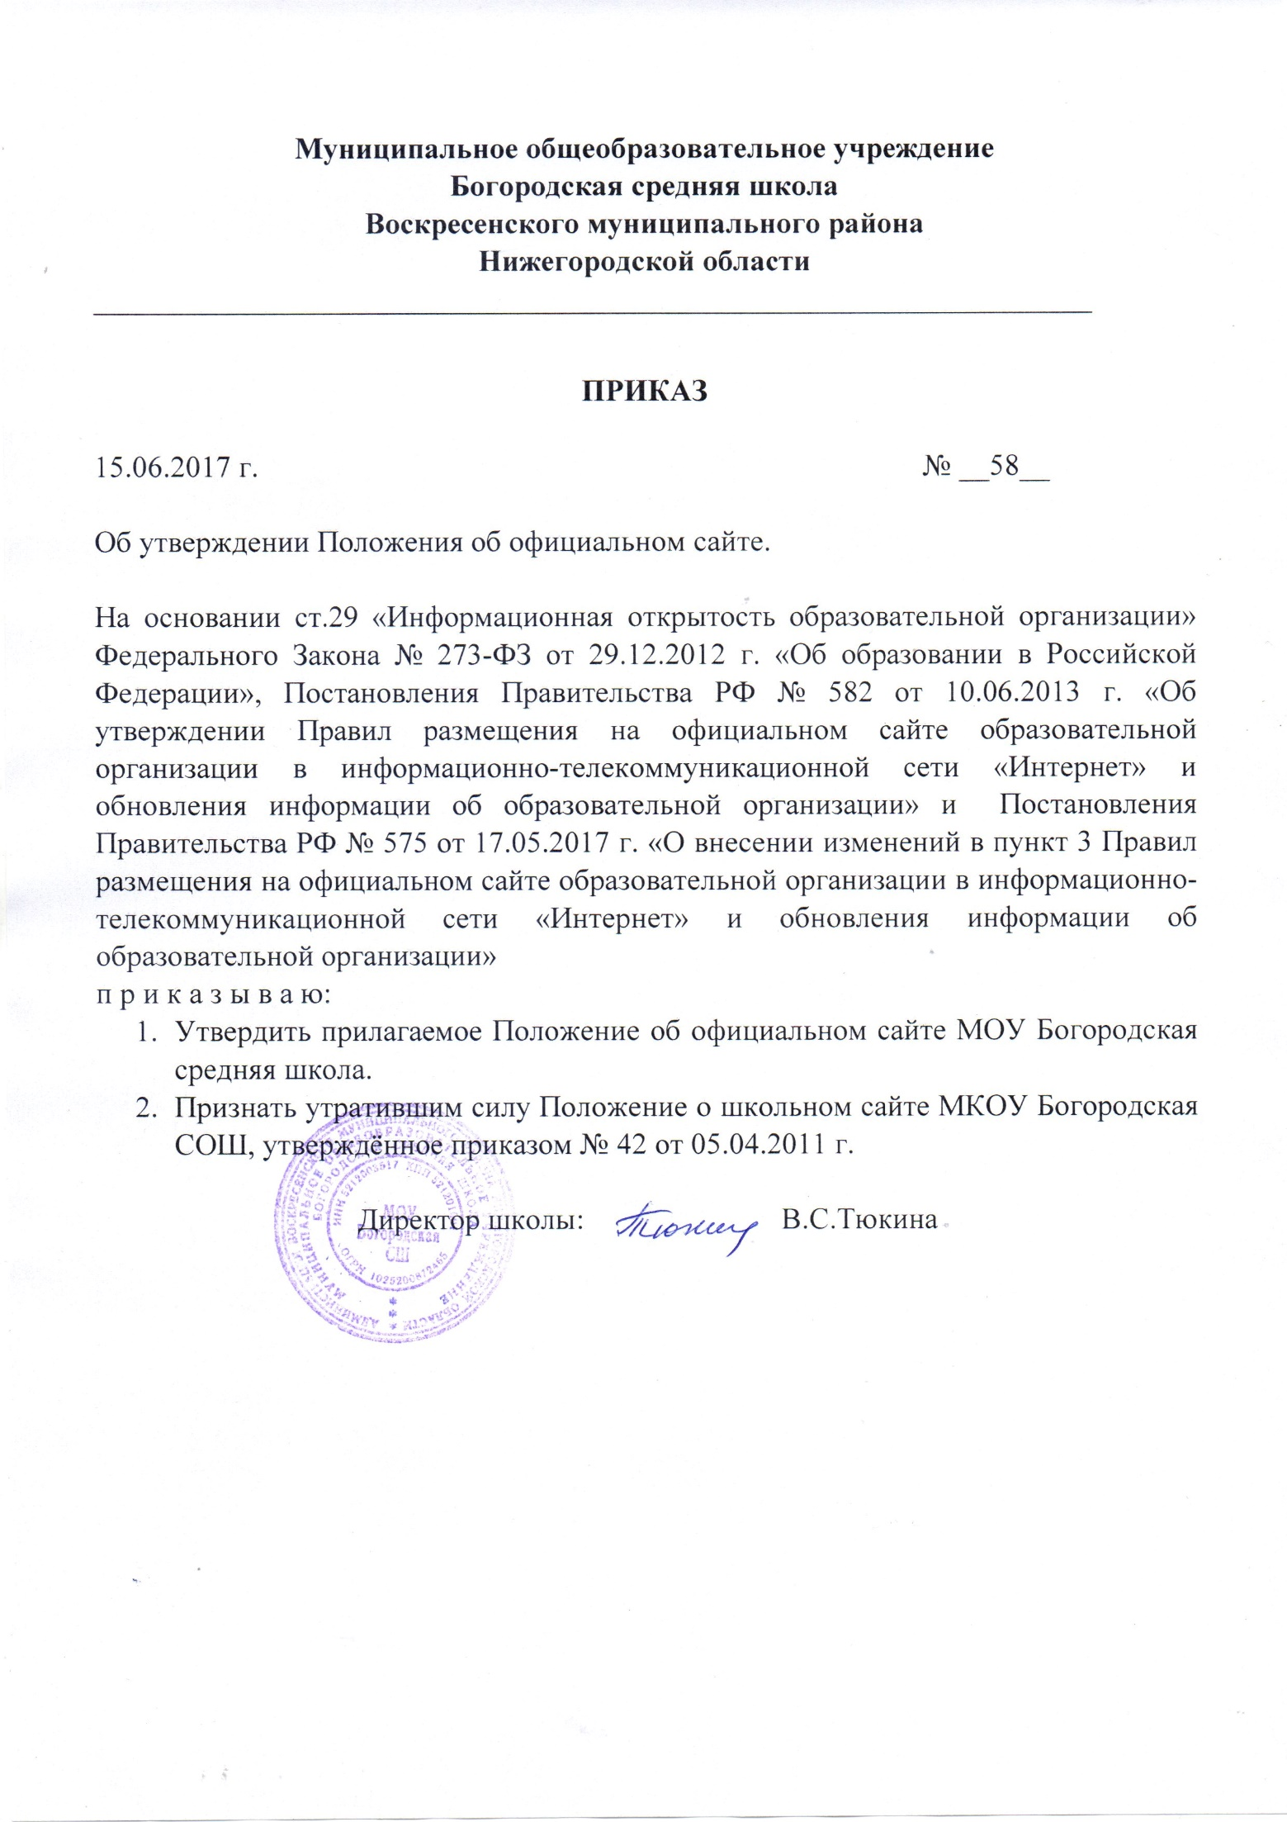

Приложение
к приказу МОУ Богородская СШ
№ _58_ от 15.06.2017 г.
ПОЛОЖЕНИЕ
об официальном сайте Муниципального общеобразовательного учреждения Богородская средняя школа.

- Общее положение.
  - Настоящее Положение определяет цели, задачи, требования к информационному наполнению официального сайта Муниципального общеобразовательного учреждения Богородская средняя школа (далее – официальный сайт МОУ Богородская СШ), порядок организации работ по обеспечению функционирования официального сайта МОУ Богородская СШ и порядок размещения на официальном сайте МОУ Богородская СШ в информационно-телекоммуникационной сети «Интернет» (далее – сеть Интернет) и обновления информации о МОУ Богородская СШ, за исключением сведений, составляющих государственную и иную охраняемую законом тайну, в целях обеспечения открытости и доступности указанной информации.
  - Официальный сайт предназначен для опубликования общезначимой образовательной информации официального и, при необходимости, неофициального характера, касающейся системы образования МОУ Богородская СШ. Сайт может включать в себя ссылки на официальные сайты Министерства образования РФ, Министерства Нижегородской области , управления образования Воскресенского муниципального района Нижегородской области, организаций-партнёров, web-сайты других образовательных учреждений, образовательных проектов и программ, личные web-сайты педагогов и обучающихся МОУ Богородская СШ.
  - Работа по созданию и сопровождению официального сайта регламентируется действующим законодательством РФ, Уставом МОУ Богородская СШ, настоящим Положением, приказами по МОУ Богородская СШ. Настоящее Положение может быть изменено и дополнено.
  - Ответственность за содержание и достоверность размещаемой на официальном сайте информации несут директор МОУ Богородская СШ и администратор сайта.
  - Информационные ресурсы официального сайта МОУ Богородская СШ формируются как отражение различных аспектов деятельности образовательного учреждения. Сайт содержит материалы, не противоречащие законодательству РФ и Нижегородской области. На страницах официального сайта МОУ Богородская СШ запрещена для размещения любая коммерческая реклама сторонних организаций. Информация, представленная на официальном сайте, является открытой и общедоступной, если иное не определено специальными документами.
  - Права на все информационные материалы, размещённые на официальном сайте МОУ Богородская СШ , принадлежат МОУ Богородская СШ, кроме случаев, оговорённых в Соглашениях с авторами работ.
  - Администратор сайта назначается приказом по МОУ Богородская СШ.
  - Директор МОУ Богородская СШ несёт ответственность за бесперебойную работу сайта в сети Интернет.
  - Официальный сайт МОУ Богородская СШ размещён на сервере UMI.CMS и имеет адрес http://bogorodsk-shkola.umi.ru/, создан с помощью бесплатного конструктора сайтов системы UMI.RU и зарегистрирован во Всероссийском каталоге образовательных ресурсов по адресу http://rusobr.ru/ .
  - Финансирование работ по обеспечению функционирования официального сайта МОУ Богородская СШ осуществляется за счёт средств МОУ Богородская СШ.

- Цели и задачи официального сайта МОУ Богородская СШ.
  - Официальный сайт МОУ Богородская СШ создаётся и функционирует с целью обеспечения открытости информационного пространства образовательного пространства образовательного учреждения.
  - Создание и функционирование сайта образовательного учреждения направлены на решение следующих задач:
  - формирование целостного позитивного имиджа МОУ Богородская СШ
  - совершенствование информирования граждан о качестве образовательных услуг в учреждении
  - создание условий для взаимодействия участников образовательного процесса, социальных партнёров МОУ Богородская СШ
  - осуществление трансляции педагогического опыта учителей школы
  - стимулирование творческой активности педагогов и обучающихся

- Требования к информационному наполнению
официального сайта МОУ Богородская СШ
  - МОУ Богородская СШ на официальном сайте размещает
а) информацию:
- о дате создания МОУ Богородская СШ, об учредителе МОУ Богородская СШ, о месте нахождения МОУ Богородская СШ, режиме, графике работы, контактных телефонах и об адресах электронной почты;
- о структуре и об органах управления МОУ Богородская СШ, в том числе:
- наименование структурных подразделений (органов управления);
- фамилии, имена, отчества и должности руководителей структурных подразделений;
- адреса официальных сайтов в сети "Интернет" структурных подразделений (при наличии);
- адреса электронной почты структурных подразделений (при наличии);
- сведения о наличии положений о структурных подразделениях (об органах управления) с приложением копий указанных положений (при их наличии);
- об уровне образования;
- о формах обучения;
- о нормативном сроке обучения;
- о сроке действия государственной аккредитации образовательной программы;
- об описании образовательной программы с приложением ее копии;
- об учебном плане с приложением его копии;
- об аннотации к рабочим программам дисциплин (по каждой дисциплине в составе образовательной программы) с приложением их копий (при наличии);
- о календарном учебном графике с приложением его копии;
- о методических и об иных документах, разработанных МОУ Богородская СШ для обеспечения образовательного процесса;
- о реализуемых образовательных программах, в том числе о реализуемых адаптированных образовательных программах, с указанием учебных предметов, курсов, дисциплин (модулей), практики, предусмотренных соответствующей образовательной программой, а также об использовании при реализации указанных образовательных программ электронного обучения и дистанционных образовательных технологий;
- о численности обучающихся по реализуемым образовательным программам за счёт бюджетных ассигнований федерального бюджета, бюджетов субъектов РФ, местных бюджетов и по договорам об образовании за счёт средств физических и (или) юридических лиц;
- о языках, на которых осуществляется образование (обучение);
- о федеральных государственных образовательных стандартах с приложением их копий (при наличии);
- о руководителе образовательной организации, его заместителях, в том числе:
- фамилия, имя, отчество руководителя, его заместителей;
- должность руководителя, его заместителей;
- контактные телефоны;
- адрес электронной почты;
- о персональном составе педагогических работников с указанием уровня образования, квалификации и опыта работы, в том числе:
- фамилия, имя, отчество работника;
- занимаемая должность (должности);
- преподаваемые дисциплины;
- ученая степень (при наличии);
- ученое звание (при наличии);
- данные о повышении квалификации и (или) профессиональной переподготовке (при наличии);
- общий стаж работы;
- стаж работы по специальности;
- о материально-техническом обеспечении образовательной деятельности, в том числе:
- наличие оборудованных учебных кабинетов, объектов для проведения практических занятий, библиотек, объектов спорта, средств обучения и воспитания, в том числе приспособленных для использования инвалидами и лицами с ограниченными возможностями здоровья;
- обеспечение доступа в здания образовательной организации инвалидов и лиц с ограниченными возможностями здоровья;
- условия питания обучающихся, в том числе инвалидов и лиц с ограниченными возможностями здоровья;
- условия охраны здоровья обучающихся, в том числе инвалидов и лиц с ограниченными возможностями здоровья;
- доступ к информационным системам и информационно-телекоммуникационным сетям, в том числе приспособленным для использования инвалидами и лицами с ограниченными возможностями здоровья;
- электронные образовательные ресурсы, к которым обеспечивается доступ обучающихся, в том числе приспособленные для использования инвалидами и лицами с ограниченными возможностями здоровья;
- наличие специальных технических средств обучения коллективного и индивидуального пользования для инвалидов и лиц с ограниченными возможностями здоровья;
- о количестве вакантных мест для приёма (перевода) по каждой образовательной программе, профессии, специальности, направлению подготовки (на места, финансируемые за счёт бюджетных ассигнований федерального бюджета, бюджетов субъектов РФ, местных бюджетов, по договорам об образовании за счёт физических и (или) юридических лиц);
- о наличии и условиях предоставления обучающимся стипендий, мер социальной поддержки;
- о наличии общежития, интерната, в том числе приспособленных для использования инвалидами и лицами с ограниченными возможностями здоровья, количество жилых помещений в общежитии, интернате для иногородних обучающихся, формировании платы за проживание в общежитии;
- об объёме образовательной деятельности, финансовое обеспечение которой осуществляется за счёт бюджетных ассигнований федерального бюджета, бюджетов субъектов РФ, местных бюджетов, по договорам об образовании за счёт физических и (или) юридических лиц);
- о поступлении финансовых и материальных средств и об их расходовании по итогам финансового года;
- о трудоустройстве выпускников.
б) копии
- устава образовательной организации;
- лицензии на осуществление образовательной деятельности (с приложениями);
- свидетельства о государственной аккредитации (с приложениями);
- бюджетной сметы МОУ Богородская СШ;
- локальных нормативных актов, предусмотренных частью 2 статьи 30 Федерального закона "Об образовании в Российской Федерации", правил внутреннего распорядка обучающихся, правил внутреннего трудового распорядка и коллективного договора;
в) отчет о результатах самообследования;
д) предписания органов, осуществляющих государственный контроль (надзор) в сфере образования, отчеты об исполнении таких предписаний;
е) иную информацию, которая размещается, опубликовывается по решению МОУ Богородская СШ и (или) размещение, опубликование которой являются обязательными в соответствии с законодательством Российской Федерации, в том числе: публичный отчет директора МОУ Богородская СШ, новости, объявления, информация об организации внеурочной деятельности, методические разработки педагогов, учебные материалы, тематические обзоры образовательных ресурсов, творческие работы учащихся, элементы дистанционной поддержки обучения, фотоальбомы, форум и другая информация об уставной деятельности МОУ Богородская СШ.

3.2. МОУ Богородская СШ обновляет сведения, указанные в пункте 3.1 настоящего Положения, не позднее 10 рабочих дней после их изменений.
3.3. Пользователю официального сайта МОУ Богородская СШ предоставляется наглядная информация о структуре официального сайта, включающая в себя ссылку на официальный сайт Министерства образования и науки Российской Федерации в сети "Интернет".
3.4. Информация, указанная в пункте 3.1 настоящего Положения, размещается на официальном сайте МОУ Богородская СШ в текстовой и (или) табличной формах, а также в форме копий документов в соответствии с требованиями к структуре официального сайта и формату представления информации, установленными Федеральной службой по надзору в сфере образования и науки.
3.5. При размещении информации на официальном сайте МОУ Богородская СШ и ее обновлении обеспечивается соблюдение требований законодательства Российской Федерации о персональных данных.
3.6. На официальном сайте МОУ Богородская СШ запрещается размещать:
- информационные материалы, которые содержат призывы к насилию и насильственному изменению основ конституционного строя, разжигающие социальную, расовую, межнациональную и религиозную рознь;
- информационные материалы, порочащие честь, достоинство или деловую репутацию граждан или организаций;
- информационные материалы, содержащие пропаганду насилия, секса, наркомании, экстремистских религиозных и политических идей;
- любые виды рекламы, целью которой является получение прибыли другими организациями и учреждениями;
- иные информационные материалы, запрещенные к опубликованию законодательством Российской Федерации.
3.7. Информация на официальном сайте размещается на русском языке. В текстовой информации официального сайта не должно быть грубых грамматических и орфографических ошибок.

4. Порядок размещения и обновления информации
на официальном сайте МОУ Богородская СШ
4.1. Заместители директора, классные руководители, руководители детских объединений, творческих коллективов, методических объединений, структурных подразделений, педагоги дополнительного образования и др. обеспечивают своевременное обновление информации для размещения на официальном сайте МОУ Богородская СШ. Предоставляемый материал должен содержать дату публикации и изменения информации.
4.2. Технологическую поддержку функционирования официального сайта осуществляет администратор сайта, назначенный приказом директора МОУ Богородская СШ.
Администратор сайта обеспечивает качественное выполнение всех видов работ, непосредственно связанных с разработкой и функционированием официального сайта МОУ Богородская СШ: разработку и изменение дизайна и структуры, размещение новой, архивирование и удаление устаревшей информации, публикацию информации, разработку новых веб-страниц, программно-техническую поддержку, реализацию политики разграничения доступа и обеспечение безопасности информационных ресурсов.
Администратор сайта имеет право: вносить предложения администрации МОУ Богородская СШ по развитию структуры, функциональности и информационного наполнения официального сайта по соответствующим разделам (подразделам); запрашивать информацию, необходимую для размещения на официальном сайте, у администрации и сотрудников МОУ Богородская СШ.
4.3. Технологические и программные средства, которые используются для функционирования официального сайта МОУ Богородская СШ, должны обеспечивать:
а) доступ к размещенной на официальном сайте информации без использования программного обеспечения, установка которого на технические средства пользователя информации требует заключения лицензионного или иного соглашения с правообладателем программного обеспечения, предусматривающего взимание с пользователя информации платы;
б) защиту информации от уничтожения, модификации и блокирования доступа к ней, а также иных неправомерных действий в отношении нее;
в) возможность копирования информации на резервный носитель, обеспечивающий ее восстановление;
г) защиту от копирования авторских материалов.
4.4. Информация, размещаемая на официальном сайте МОУ Богородская СШ, не должна:
- нарушать авторское право;
- содержать ненормативную лексику;
- нарушать честь, достоинство и деловую репутацию физических и юридических лиц;
- нарушать нормы действующего законодательства и нормы морали;
- содержать государственную и коммерческую тайну.
4.5. Информация, готовая для размещения на официальном сайте МОУ Богородская СШ, предоставляется в электронном виде администратору сайта, который оперативно обеспечивает ее размещение.
4.6. Информационные ресурсы о деятельности МОУ Богородская СШ могут размещаться в различных информационных разделах официального сайта. Закрепление информационных разделов (подразделов) официального сайта МОУ Богородская СШ за сотрудниками школы и сроки обновления информации по указанным разделам (подразделам) сайта регулируются ежегодно в начале учебного года приказом директора МОУ Богородская СШ.

5. Ответственность и обязанности за обеспечение функционирования
официального сайта МОУ Богородская СШ
5.1. Лица, ответственные за предоставление информации к публикации на официальном сайте, назначаются ежегодно приказом по МОУ Богородская СШ в начале учебного года.
5.2.Ответственность за своевременность размещения на официальном сайте МОУ Богородская СШ поступившей информации, предоставленной в соответствии с настоящим Положением, возлагается на администратора сайта.

6. Финансовое, материально-техническое обеспечение функционирования
официального сайта МОУ Богородская СШ
6.1. Оплата работы ответственных лиц по обеспечению функционирования официального сайта МОУ Богородская СШ из числа участников образовательного процесса производится согласно Положению об оплате труда МОУ Богородская СШ.

